Taller 4 - Análisis descriptivo

Cagua, Rincón, Rojas

15/5/2021

## **Activación de paquetes**

library(tidyverse)  
library(lubridate)  
library(haven)  
library(readxl)  
library(knitr)  
library(wbstats)  
library(naniar)  
library(ggplot2)  
library(scales)  
library(stargazer)  
library(ggthemes)  
library(GGally)

## **Desarrollo del taller**

**Punto 1:** *Carguen la(s) base(s) de datos usando la función que corresponda de los paquetes readr, readxl o haven*

**Punto 2:** *De ser necesario, asegúrense que la base de datos esté lista para el análisis, usando la(s) funion(es) del paquete tidyr que correspondan. Sean cuidadosos con la eliminación de los valores faltantes. No los eliminen salvo que lo consideren esencial de manera justificada*

**Punto 3:** *Si están usando datos provenientes de más de una base de datos, unan las bases de datos usando la función que corresponda del paquete dplyr*

BasesWB <- list.files("WB/")  
  
for (i in seq_along(BasesWB)) {  
 datos <- read_xlsx(paste0("WB/", BasesWB[i]), skip = 3)  
 datos <- datos %>% select("Country Name", "1998", "2018")  
 datos <- datos %>% rename(Pais = `Country Name`)  
 assign(BasesWB[i],datos)  
}  
  
WB <- left_join(Industria.xlsx, left_join(Ingreso.xlsx, Poblacion.xlsx, by = "Pais"), by = "Pais")  
  
BasesWBG <- list.files("WBG/")  
  
for (i in seq_along(BasesWBG)) {  
 datos <- read_xlsx(paste0("WBG/", BasesWBG[i]))  
 datos <- datos %>% select("country", "1998", "2018")  
 datos <- datos %>% rename(Pais = `country`)  
 assign(BasesWBG[i],datos)  
}  
  
WBG <- left_join(Emision.xlsx, IDH.xlsx, by = "Pais")  
Base_Final <- left_join(WB, WBG, by = "Pais")  
Base_Final <- drop_na(Base_Final)

**Punto 4:** *De ser necesario, modifiquen las variables de interés usando el paquete dplyr para asegurar lo siguiente*

* Las variables deben ser adecuadamente identificadas por R según su tipo. Por ejemplo, todas las variables numéricas (continuas y discretas), deben identificarse como tal y no como carácteres, y todas las variables categóricas deben identificarse por R como factores ordenados o no ordenados, según el caso.
* La variables deben tener nombres que sean fáciles de entender. Por ejemplo, si la variable de género se llama P6020, deben modificar el nombre para que sea fácil entender cuál es el contenido de la variable
* Las variables binarias deben tener valores de 0 o 1. El valor de 1 debe corresponder con el nombre de la variable. Por ejemplo, si la variable se llama mujer, 1 corresponde a las mujeres y 0 a los hombres, o si la variable se llama bachiller, 1 debe corresponder a quienes son bachilleres y 0 a quienes no

*Renombrar las variables acorde a su información*

Base_Final <- Base_Final %>% rename(Industria98 = `1998`, Industria18 = `2018`, Ingreso98 = `1998.x.x`, Ingreso18 = `2018.x.x`, Poblacion98 = `1998.y.x`, Poblacion18 = `2018.y.x`, Emision98 = `1998.x.y`, Emision18 = `2018.x.y`, IDH98 = `1998.y.y`, IDH18 = `2018.y.y`)

*Aplicar logaritmo natural a las variables establecidas en el modelo y seleccionar las variables a utilizar*

Base_Final <- Base_Final %>% mutate(Ln_Ingreso98 = log(Ingreso98), Ln_Ingreso18 = log(Ingreso18), Ln_Poblacion98 = log(Poblacion98), Ln_Poblacion18 = log(Poblacion18))  
  
Base_Final <- Base_Final %>% select(c("Pais", "Industria98", "Industria18", "Emision98", "Emision18", "IDH98", "IDH18", "Ln_Ingreso98", "Ln_Ingreso18", "Ln_Poblacion98", "Ln_Poblacion18"))

*Verificar la clase de cada una de las variables*

str(Base_Final)

## tibble[,11] [118 x 11] (S3: tbl_df/tbl/data.frame)  
## $ Pais : chr [1:118] "Albania" "United Arab Emirates" "Argentina" "Australia" ...  
## $ Industria98 : num [1:118] 15.3 40 26.7 25.4 28.5 ...  
## $ Industria18 : num [1:118] 21.3 47 23.1 24.2 25.5 ...  
## $ Emision98 : num [1:118] 0.563 28.7 3.87 18 8.35 3.97 0.0403 12.7 0.185 0.189 ...  
## $ Emision18 : num [1:118] 1.59 21.4 4.41 16.9 7.75 3.7 0.0467 8.69 0.623 0.531 ...  
## $ IDH98 : num [1:118] 0.649 0.769 0.752 0.892 0.828 0.627 0.287 0.866 0.385 0.453 ...  
## $ IDH18 : num [1:118] 0.791 0.866 0.83 0.938 0.914 0.754 0.423 0.919 0.52 0.614 ...  
## $ Ln_Ingreso98 : num [1:118] 8.01 11.44 9.39 10.09 10.19 ...  
## $ Ln_Ingreso18 : num [1:118] 9.54 11.14 10.06 10.85 10.98 ...  
## $ Ln_Poblacion98: num [1:118] 4.74 3.68 2.58 0.89 4.57 ...  
## $ Ln_Poblacion18: num [1:118] 4.65 4.91 2.79 1.18 4.67 ...

**Punto 5:** *Usen alguna de las siguientes funciones para realizar una tabla de estadísticas descriptivas para las variables que van a incluir en su estudio, según sus necesidades: summarize, statdesc(), summary(), stargazer(), datasummary() o datasummary_balance. Si su variable dependiente o la principal variable independiente es una variable categórica, realice una distribución de frecuencias que incluya las frecuencias absoluta y relativa, y de ser el caso, las frecuencias absoluta y relativa acumuladas. Incluya esta tabla en el RMarkdown usando la función kable del paquete knitr, o stargazer directamente, según sea el caso*

stargazer(as.data.frame(Base_Final), type = "text", out = "tabla1.tex", title = "Tabla 1 - Estadísticas Descriptivas")

##   
## Tabla 1 - Estadísticas Descriptivas  
## ==================================================================  
## Statistic N Mean St. Dev. Min Pctl(25) Pctl(75) Max   
## ------------------------------------------------------------------  
## Industria98 118 27.202 8.166 12.566 22.069 31.143 70.147  
## Industria18 118 26.119 8.942 5.270 20.150 30.335 53.327  
## Emision98 118 4.292 4.940 0.037 0.698 6.800 28.700  
## Emision18 118 4.349 4.937 0.024 1.053 6.240 31.300  
## IDH98 118 0.629 0.167 0.248 0.511 0.758 0.906   
## IDH18 118 0.734 0.148 0.377 0.629 0.857 0.954   
## Ln_Ingreso98 118 8.608 1.159 6.063 7.806 9.404 11.436  
## Ln_Ingreso18 118 9.491 1.143 6.659 8.601 10.403 11.514  
## Ln_Poblacion98 118 4.048 1.401 0.416 3.407 4.819 8.676   
## Ln_Poblacion18 118 4.305 1.361 0.711 3.585 4.977 8.981   
## ------------------------------------------------------------------

**Punto 6:** *Realicen un histograma y/o gráfico de barras, según se trate de una variable cuantitativa o categórica, para la variable dependiente y para la principal variable independiente. Las gráficas las deben realizar usando el paquete ggplot, y deben modificarlas en cuanto a número de bins, títulos, subtítulos, etiquetas de los ejes, escalas numéricas de los ejes y colores de una manera que permitan visualizar con claridad la información*

**Punto 7:** *Para las variables cuantitativas (continuas y discretas), calculen la correlación entre cada pareja de variables y presenten estas correlaciones en una matriz de correlaciones. Para las variables categóricas hagan una tabla cruzada para cada par de variables. En ambos casos, comente sobre los resultados más relevantes*

Base_Final98 <- Base_Final %>%   
 select(ends_with("98"))  
ggpairs(Base_Final98)

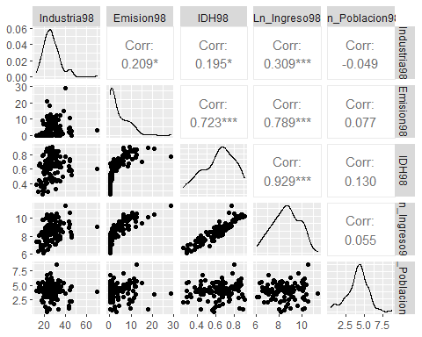

Base_Final18 <- Base_Final %>%   
 select(ends_with("18"))  
ggpairs(Base_Final18)

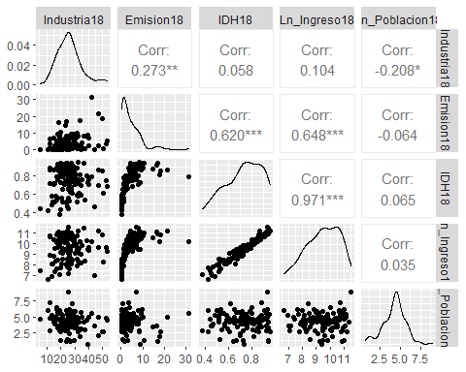

**Punto 8:** *Realicen una gráfica que les permita relacionar la variable dependiente y la principal variable independiente de interés. Si tienen varias variables independientes de interés, realicen una gráfica para mostrar la relación entre cada una de estas variables y la variable dependiente. Realicen las transformaciones en las variables que consideren necesarias para mostrar de mejor manera la información en estas gráficas. Las gráficas las deben realizar usando el paquete ggplot, y deben modificar los títulos, etiquetas de los ejes, escalas numéricas de los ejes y colores de una manera que permitan visualizar con claridad la información. Siga las siguientes recomendaciones:*

* Sí las dos variables son cuantitativas el gráfico debe ser un diagrama de dispersión._
* Sí las dos variables son categóricas el gráfico debe ser un gráfico de barras que permita visualizar las dos variables_
* Sí una variable es cuantitativa y la otra categórica, en un mismo gráfico realice un polígono de frecuencias, una densidad o un diagrama de cajas de la variable cuantitativa para cada una de las categorías de la variable categórica. Por ejemplo, si fueran a analizar la relación entre el tipo de colegio y el puntaje, deberían hacer un polígono de frecuencias, una densidad o un diagrama de cajas para el puntaje para los colegios públicos y otro para los colegios privados. Ambos polígonos o densidades deberían estar en la misma gráfica (i.e. mismo plano cartesiano) para poder apreciar las diferencias en la distribución de los puntajes de los estudiantes de ambos tipos de colegios. Si la variable categórica tuviera más de tres categorías, la gráfica podría hacerse con una función facet_